EDEM – 227 XXX 830 – Procédure d’appel de détresse – MAYDAY Call
Uniquement sur ordre du capitaine (ou en cas de perte de ses capacités)
Procédure numérique (ASN) – DSC Mayday Call
1 | 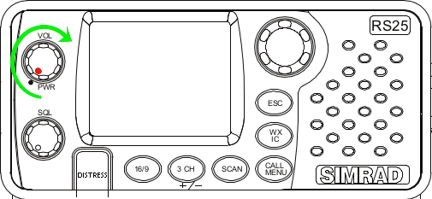 | Allumer la VHF
2 | 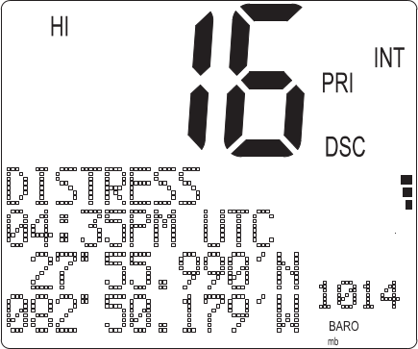 | Attendre que la position GPS et l’heure s'affichent  Si problème → Procédure vocale → étape A
3 | 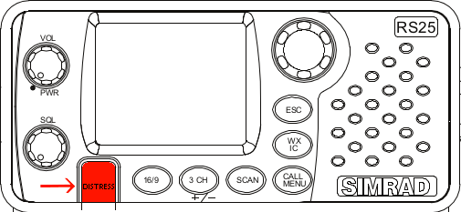 | Ôter le couvercle et appuyer 5 secondes sur la touche  DISTRESS jusqu'à ce que le message :  DISTRESS CALL SENT  apparaisse à l'écran puis un signal sonore retentit.
4 | L'appel de détresse est répété 5 fois automatiquement, jusqu'à ce qu'une confirmation de détresse (DISTRESS ACK) soit reçu, ou jusqu'à ce que vous annuliez manuellement l'appel de détresse (touche ESC).  La radio passe automatiquement au canal CH16, pour vous permettre d'entendre les contacts vocaux émis par les autorités de recherche et de sauvetage ou par d'autres vaisseaux à portée.
5 | A réception de l’accusé, Distress call acknowledment ou alors si personne ne l’a accusé après  5 minutes, transmettre le message de détresse en phonie sur canal 16 → A

Procédure vocale – Distress vocal Call
A | Sélectionner le canal 16 (mode HI) → appuyez sur le bouton 16
B | Régler le Squelch avec le bouton rotatif à la limite de la disparition du bruit de fond.
C | Appuyer sur la touche PTT du combiné et commencer à parler lentement et en articulant bien.  Commencer par l’appel de détresse (en français ou en anglais selon la zone de navigation, NB : les nombres sont à dire chiffre par chiffre en anglais).
D | MAYDAY, MAYDAY, MAYDAY,  Ici : EDEM, EDEM, EDEM  227 XXX 830  ALPHA BETA 12 34 | MAYDAY, MAYDAY, MAYDAY,  This is : EDEM, EDEM, EDEM  2 2 7 X X X 8 3 0  ALPHA BETA 1 2 3 4
Puis continuer avec le message de détresse
E | - MAYDAY,  - Ici : 227 XXX 830  - EDEM,  - ALPHA BETA 12 34  - Position : (position du navire GPS ou relative)  - (nature de la détresse : voie d'eau, incendie, homme à la mer ...)  - J’ai besoin d’assistance immédiate  - J'ai (nombre de) personnes à bord.  - (tous renseignements utiles aux secours : abandon du navire, bouée lancée...)  - Voilier coque blanche, bande noire...  - A vous | - MAYDAY,  - This is : 2 2 7 X X X 8 3 0  - EDEM,  - ALPHA BETA 1 2 3 4  - Position : (ship location GPS or relative)  - (specify distress : flooding, fire, man over board...)  - I require immediate assistance  - I have (number of) persons on board  - (Additional information : Abandonning ship, buoy at sea,...)  - Sailboat, white hull, black stripe,...  - Over
F | Relâcher la touche PTT du combiné pour pouvoir entendre la réponse.
G | Rester à l’écoute sur le canal 16 en attendant les instructions des sauveteurs
H | Si vous n’avez pas reçu un accusé de réception Received Mayday au bout de 5 minutes,  répéter l’appel de détresse et le message de détresse comme ci-dessus de C à G.

